Конспект занятия по ознакомлении с художественной литературой, развитие речи
«Путешествие в сказку «Цветик-семицветик»
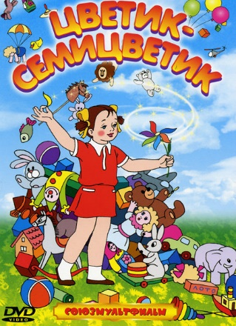

Цель: ознакомление детей со сказкой В. Катаева «Цветик-семицветик».
Задачи:
1. Продолжать учить детей правильно воспринимать художественные произведения, выделять главную мысль.
2. Учить понимать смысл сказки.
3. Развивать речевое внимание (внимательно слушать сказку).
4. Развивать умения выражать свои интересы в художественной форме.
5. Развивать любознательность, память и мышление.
6. Воспитывать интерес к книге.
Материалы и оборудование: текст сказки В. Катаева «Цветик – семицветик» (ссылка ниже), лист бумаги, цветные карандаши.

Ход занятия:
- Сегодня мы поговорим о желаниях. У каждого человека есть свои желания и у тебя они тоже есть. Представь, если бы у тебя была волшебная палочка или волшебный цветок, то какие бы ты желания загадал?
(ответ ребенка)
Можно рассказать ребенку о своих желаниях
- Я хочу познакомить тебя с одной очень интересной книгой о желаниях. Написал ее Валентин Петрович Катаев.
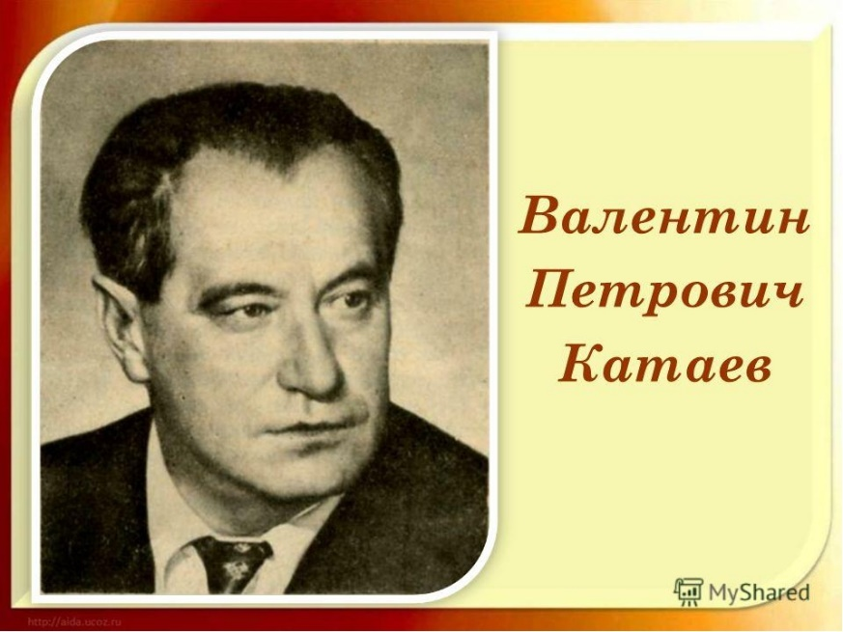

Чтение сказки В. Катаева "Цветик - семицветик". Ссылка
https://nukadeti.ru/skazki/kataev_cvetik_semicvetik

Физкультминутка «На лугу»
Вместе по лугу идем, (Ходьба на месте)
Не спешим, не отстаем. (Потягивания — руки в стороны)
Вот выходим мы на луг (Наклониться и коснуться левой ступни)
Тысяча цветов вокруг! (Затем коснуться правой ступни)
Вот ромашка, василек,
Медуница, кашка — клевер.
Растилается ковер
И направо, и налево. (Повороты вправо — влево)
Чтоб сорвать в лесу цветочки, (Наклоны вперед)
Наклоняйтесь до носочков.
Раз цветок, два - цветок,
А потом сплетем венок. (Руки поднять над головой)
Снова мы идем по лесу. (Ходьба на месте)
А вокруг так интересно! (Потягивание — руки в стороны)
Отдохнуть пора дружок
Мы присядем на пенек. (Садятся на места).

- Давай немного поговорим об этой сказке:
— Кто главный герой сказки?
— Расскажи, как появился у Жени волшебный цветок?
— Как ты понял, что старушка была доброй феей?
— Какой тебе показалась Женя? Что ты о ней можете сказать?
— Объясни, как ты это понял.
— Какие из желаний, которые загадала Женя, тебе показались пустяковыми, ненужными? Почему ты так решили?
— Какие желания показались важными? Объясни, почему ты так думаете.
— А теперь давай вспомним, сколько лепестков Женя потратила зря? — Почему?
— Какой поступок Жени заслуживает восхищения?
— Ты услышал сказку Катаева. Похожа ли она на рассказ?
— Почему мы говорим, что это сказка? Что сказочного в этой истории?
— В сказке нам встретились интересные слова и выражения: Женя любила «считать ворон».
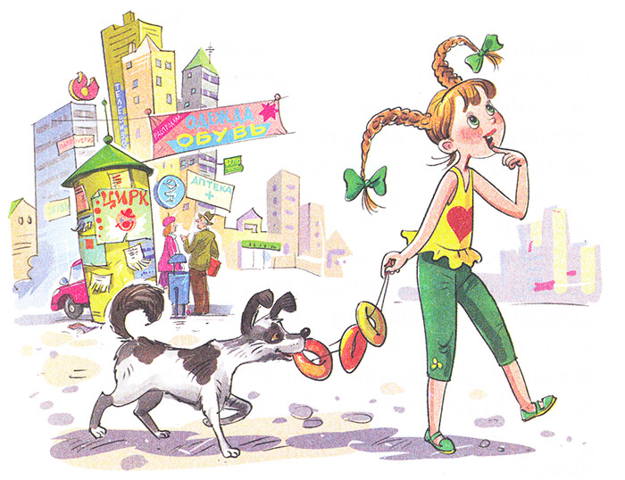

Как ты это понял? В каких еще случаях говорят, что ты ворон считаешь? Как сказать про это же по-другому?

— Увидав медведей на Северном полюсе, Женя закричала «что есть мочи». Что означает это выражение? Как сказать по – другому?

— Помнишь, когда Женя заблудилась, то уже собиралась заплакать. Вдруг «откуда ни возьмись…».
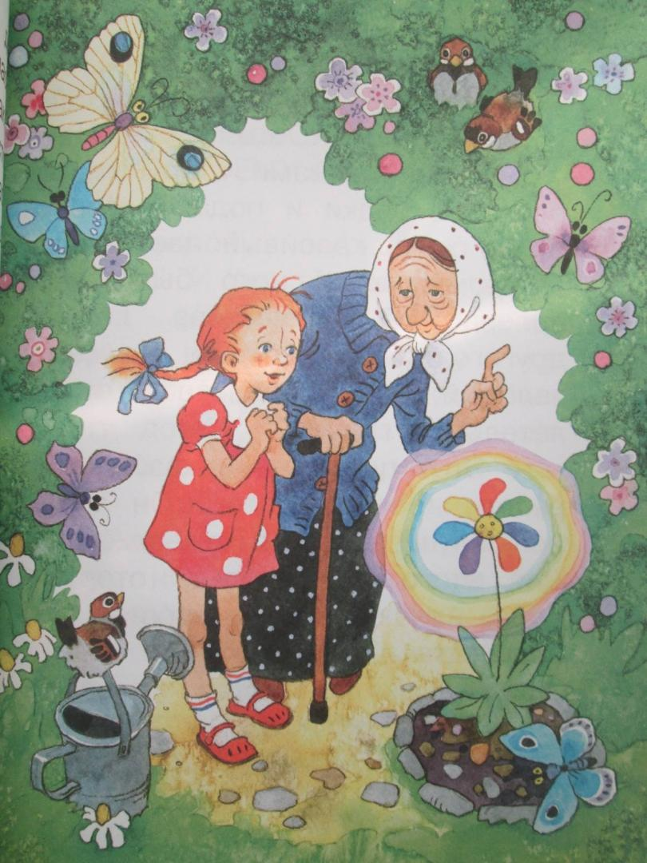
Как сказать по – другому?

— Так же неожиданно старушка исчезла, как «сквозь землю провалилась».
Как сказать об этом по – другому?
-Почему именно последнее желание вызвало у Жени радость, почему его исполнение принесло ей счастье?
-Как вы думаете, чему учит нас сказка?
(сказка учит добру, взаимовыручке, показывает нам как важно, сопереживать, сострадать, заботится и помогать людям)

Релаксация
Давай сядем в круг и закроем глаза. Вспомним лепесток желтого цвета – представь пушистого цыпленка, мысленно погладь его.
Вспомни красный лепесток – представь розу – красивую свежую красную, полюбуйся.
Оранжевый лепесток – представь апельсин – вспомни его сочный сладкий вкус.
Голубой цвет – представь чистое голубое небо.
Синий цвет – представь теплое море, в котором ты купаешься, оно ласково гладит тебя своими волнами.
Зеленый цвет – представь зеленую молодую травку, по которой можно походить босиком.
Фиолетовый цвет – вспомни нежную фиалку в цветочном горшке.
Мы вспомнили и представили все лепестки волшебного цветка. А теперь можно открывать глаза.

- Я предлагаю тебе нарисовать Цветик – семицветик и загадать на каждый лепесток желание, обозначив его каким – либо символом. Этот волшебный цветок мы повесим на стену, и все желания должны исполниться, если они добрые.

Мультфильм «Цветик – семицветик»
https://yandex.ru/video/search?text=цветик%20семицветик&path=wizard&autoplay=1

